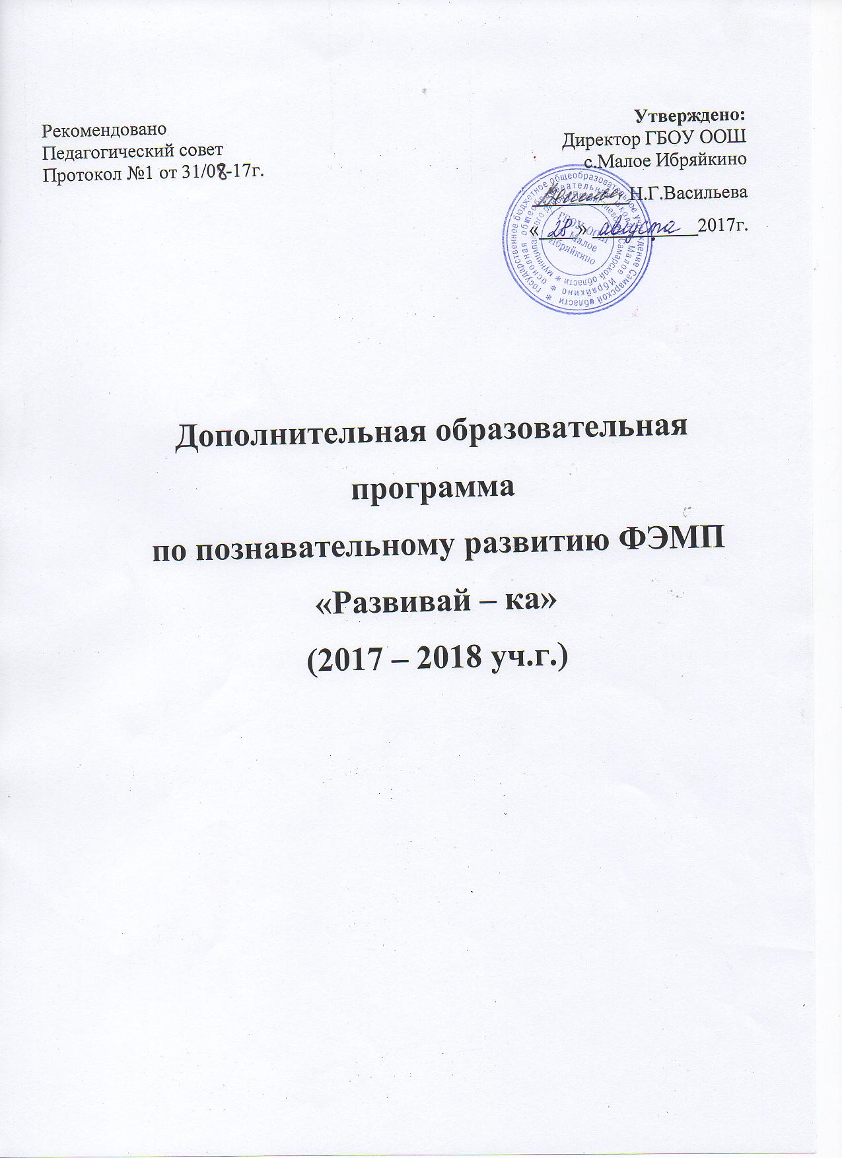

Программа кружка по познавательному развитию ФЭМП
«Развивай - ка»
Младшая разновозрастная группа
Время проведения кружка: один раз в неделю (четверг) 15.30
Место проведения: Группа «Солнышко»
Руководитель кружка: воспитатель Сапунова Г.А.
Пояснительная записка
Рабочая программа кружка «Развивай-ка» с детьми младшей разновозрастной группы разработана в соответствии с введением в действие ФГОС ДО.
Данная рабочая программа обеспечивает разностороннее развитие детей в возрасте от 3 до 5 лет с учётом их возрастных и индивидуальных особенностей по познавательному развитию (ФЭМП). Методика кружковой работы учитывает возрастные особенности дошкольников и дидактические принципы развивающего обучения. Развивающие задачи решаются с учетом индивидуальности и темпом развития каждого ребенка. Тематика математического кружка способствует расширению словарного запаса, активизации словаря, развитию связной речи. Задания составляются таким способом, чтобы дети могли упражняться в правильном употреблении сформированных грамматических категорий, активизации отработанной лексики.
Работа кружка «Развивай-ка» осуществляется под руководством педагога. Она планируется и корректируется по результатам мониторинга, проводимого в начале года. Работа проводится 1 раз в неделю 15 минут. Все полученные знания и умения закрепляются в разнохарактерных дидактических играх. В конце учебного года предлагается с помощью разработанной методики провести проверку уровня овладения детьми полученными знаниями, умениями и навыками.
При составлении программы кружка использовалась «Программа математические ступеньки» Е.В. Колесниковой, реализуемая программа строится на принципе личностно–развивающего и гуманистического характера взаимодействия взрослого с детьми.
Данная программа разработана в соответствии со следующими нормативными документами:
• Конституция РФ
• Конвенция о правах ребенка (1989 г.)
• Закон РФ «Об образовании в РФ» (2012г.).
• Порядок организации и осуществления образовательной деятельности по основным общеобразовательным программам - образовательным программам дошкольного образования (утв. приказом Министерства образования и науки РФ от 30 августа 2013 г. № 1014)
• СанПиН 2.4.1.3049-13
• Устав ДОУ
• ФГОС ДО
Актуальность: развитие элементарных математических представлений - это исключительно важная часть интеллектуального и личностного развития дошкольника. В соответствии с ФГОС дошкольное образовательное учреждение является первой образовательной ступенью, и детский сад выполняет важную функцию подготовки детей к школе. И от того, насколько качественно и своевременно будет подготовлен ребенок к школе, во многом зависит успешность его дальнейшего обучения. Математика обладает уникальным развивающим эффектом. «Математика- царица всех наук! Она приводит в порядок ум!». Ее изучение способствует развитию памяти, речи, воображения, эмоций; формирует настойчивость, терпение, творческий потенциал личности. Считаю что, обучение детей математике в дошкольном возрасте способствует формированию и совершенствованию интеллектуальных способностей: логике мысли, рассуждений и действий, гибкости мыслительного процесса, смекалки и сообразительности, развитию творческого мышления.
Цель:
формирование основ элементарных математических представлений; развитие психических процессов (памяти, внимания, мышления) в соответствии с возрастными и индивидуальными особенностями детей; раскрытие основных направлений математического развития детей 3—5 лет в соответствии с требованиями ФГОС ДО; создание благоприятных условий для формирования математических представлений, с целью развития предпосылок к учебным действиям, теоретического мышления, развития математических способностей; введение ребенка в мир математики через решение проблемно-поисковых задач, ознакомление с окружающим, игровую деятельность, художественное слово.
Задачи:
развивающие задачи направлены на развитие:
- логического мышления, памяти, внимания, речи;
- математических способностей;
- мелкой моторики рук и глазомера;
- а также овладение предпосылками к универсальной учебной деятельности.
образовательные задачи направлены на:
- приобретение знаний о множестве, числе, форме, величине, пространстве и времени как основах математического развития дошкольников;
- обучение применения полученных знаний в разных видах деятельности (игре, общении и т.д.);
- формирование и развитие приемов умственной деятельности (анализ и синтез, сравнение, обобщение, классификация); формирование конструктивных умений (плоскостное моделирование);
- формирование простейших графических умений и навыков;
воспитательные задачи формируют:
-организованность (умение не мешать товарищам; заниматься сообща;
готовить материалы, необходимые для занятия);
-самостоятельность и интерес к познанию;
-желание сотрудничать со сверстниками, взрослыми.
Организация деятельности кружка:
В организации работы использовалась программа Е.В. Колесниковой «Математические ступеньки». Особое внимание уделялось развитию логического мышления.
Занятия проводятся один раз в неделю, во второй половине дня (четверг), длительность занятий регулируется с учетом возрастных особенностей детей (продолжительность 15 минут). Кружок работает в течении учебного года (сентябрь- май). План кружка рассчитан на один год. Количество детей посещающих кружок «Развивай-ка» - 17чел. В основе кружковой работы лежит игровая мотивация.
В работе используются такие методы и приёмы как:
-сюрпризные моменты;
- игровые образы;
- игровые ситуации;
- чтение художественной литературы;
- рассматривание предметов, картин;
- Д/И и упражнения;
- беседы.
Работа распределяется по разделам:
- Количество и счет,
- Ознакомление с геометрическими фигурами,
- Определение величины.
- Ориентировка во времени и в пространстве.
- Решение логических задач.
Количество и счет
Формировать умение:
- сравнивать количество предметов, различать, где один предмет, где много, выражать результаты определения в речи;
- устанавливать равенство и неравенство групп предметов;
- понимать и использовать в речи слова: столько - сколько, поровну, больше, меньше;
- понимать значение вопроса «Сколько» и правильно отвечать на него;
- называть числительные по порядку в пределах 5, относить последнее числительное ко всей перечитанной группе предметов;
- согласовывать в роде, числе, падеже числительное с существительным;
- решать логические задачи на основе зрительно-воспринимаемой информации.
Познакомить: со стихами, загадками, сказками, в которых присутствуют числа.
В разделе «Количество и счет» дети через художественные произведения и веселые рисунки познакомятся с числами от одного до пяти. Например: узнают, что у верблюда два горба, у светофора три огонька, у велосипеда два колеса.
Выполняя игровые упражнения, дети научатся понимать отношения между числами.
Все это делает процесс обучения интересным и ориентированным на ребенка-дошкольника.
Геометрические фигуры
Учить:
- приемам обследования зрительно-двигательным путем;
- видеть геометрические фигуры в окружающих предметах.
Познакомить:
- с геометрическими фигурами: круг, квадрат, прямоугольник, овал, треугольник;
- с геометрическими телами: шар, куб, цилиндр.
Дать представление: о том, что фигуры могут быть разного размера.
Для усвоения знаний о геометрических фигурах (круг, квадрат, треугольник, овал) и телах (шар, куб, цилиндр) ребенку будут предложены задания не только запомнить их названия, но и соотнести эти фигуры с предметами окружающего мира.

Величина
Формировать умения:
- сравнивать предметы различных и одинаковых размеров по величине, высоте, длине, ширине, толщине;
- выделять признаки сходства разных и одинаковых предметов и объединять их по этому признаку.
Использовать в речи результаты сравнения (большой, поменьше, маленький; высокий, пониже, низкий; длинный, покороче, короткий; широкий, поуже, узкий; толстый, потоньше, тонкий).
Усвоению понятий в разделе «Величина» будут способствовать игровые упражнения практического характера, при выполнении которых у детей разовьются глазомер, зрительно-двигательная координация.
Ориентировка во времени
Формировать умения:
- различать и правильно называть части суток: утро, день, вечер, ночь;
- различать и правильно называть времена года: осень, зима, весна, лето.
Для ознакомления с частями суток, временами года ребенку будут предложены веселые стихи, рисунки, задания практического характера, что поможет лучшему усвоению знаний маленького ребенка в разделе «Ориентировка во времени».
Ориентировка в пространстве
Формировать умения:
- различать правую и левую руку, раскладывать и считать счетный материал правой рукой слева направо;
- обозначать словами положение предмета относительно себя: слева, справа, вверху, внизу;
- двигаться в заданных направлениях: налево, направо, вперед, назад.
Такие понятия как «слева», «справа», ребенок усваивает в процессе выполнения учебных заданий: возьми карандаш в правую руку, во время еды — возьми ложку в правую руку, во время обувания — надень правильно сапоги (правый на правую ногу, левый на левую).
Логические задачи
Учить: решать логические задачи на сравнение, классификацию, установление последовательности событий, на анализ и синтез.
Предлагаются задания на решение простых логических задач, выполнение которых будет способствовать не только развитию математических представлений, но и развитию внимания, памяти, мышления.
Форма организации:
- подгрупповая.
Интегрируемые образовательные области
Каждое занятие построено с учетом принципа интеграции образовательных областей ФГОС ДО в соответствии с возрастными возможностями и особенностями ребенка.
«Социально-коммуникативное развитие» - направлено на развитие общения и взаимодействие ребенка со сверстниками и взрослыми, становление самостоятельности, целенаправленности и саморегуляции собственных действий, формирование позитивных установок к учебной деятельности.
«Познавательное развитие» - предполагает формирование понятий и представлений о числе, форме, величине, ориентировке во времени и пространстве.
«Речевое развитие» включает:
- овладение ребенком математическим словарем (число, геометрические фигуры, больше, меньше и т.д.);
- формирование грамматического строя речи (один ежик, одно солнце, одна шишка; один медвежонок, много медвежат и т.д.);
- диалогической речи (ответы на вопросы).
«Художественно-эстетическое развитие» предполагает:
чтение стихотворений о частях суток, временах года, отгадывание загадок, в которых присутствуют числа. На занятиях дети выполняют несложные задания на соединение (соедини картинки так, чтобы они относились к одному времени года), штриховку (раскрась только те предметы, которых по два; только круги и т.д.).
«Физическое развитие» представлено физкультминутками, которые проводятся на каждом занятии. На них дети выполняют несложные движения по тексту стихотворений, что способствует развитию мелкой моторики, основных движений.
Построение занятий обеспечивает единство воспитательных, развивающих и образовательных задач.
Планируемые результаты (целевые ориентиры):
К концу года ребенок:
- сравнивает количество двух групп предметов, выражает результаты сравнения в речи (больше, меньше);
- устанавливает равенство и неравенство групп предметов;
- понимает значение вопроса «сколько»? и правильно отвечает на него;
- называет числительные по порядку в пределах пяти;
- относит последнее числительное ко всей пересчитанной группе предметов;
- называет геометрические фигуры: круг, квадрат, прямоугольник, овал, треугольник;
- понимает, что фигуры могут быть разного размера;
- видит в предметах окружающего мира геометрические фигуры;
- сравнивает предметы различных и одинаковых размеров по величине, высоте, длине, ширине, толщине;
- использует в речи результаты сравнения;
- правильно называет части суток: утро, день, вечер, ночь;
- правильно называет времена года: весна, лето, осень, зима;
- обозначает словами положение предмета относительно себя;
- решает логические задачи на сравнение, классификацию, установление последовательности событий, на анализ и синтез предметов сложной формы.

